
ประกาศเทศบาลตำบลลุ่มลำชี
เรื่อง ประกาศใช้เทศบัญญัติงบประมาณรายจ่าย ประจำปีงบประมาณ พ.ศ.๒๕๖1
***************************

ตามที่เทศบาลตำบลลุ่มลำชี ได้จัดทำเทศบัญญัติงบประมาณรายจ่ายประจำปีงบประมาณพ.ศ.๒๕๖1 โดยได้รับความเห็นชอบจากสภาเทศบาลตำบลลุ่มลำชี ในการประชุมสภาเทศบาลสมัยสามัญ สมัยที่ ๓ ครั้งที่ ๑,๒,๓ ประจำปี พ.ศ.๒๕๖0 เมื่อวันที่ ๑5,๑6,๒3 สิงหาคม ๒๕๖1 และเสนอให้ผู้ว่าราชการจังหวัดพิจารณาตามพระราชบัญญัติเทศบาล พ.ศ.๒๔๙๖ และแก้ไขเพิ่มเติมถึง(ฉบับที่ ๑๓) พ.ศ.๒๕๕๒ มาตรา ๖๒ นั้น

บัดนี้ ผู้ว่าราชการจังหวัดชัยภูมิได้พิจารณาเห็นชอบร่างเทศบัญญัติงบประมาณรายจ่ายประจำปีงบประมาณ พ.ศ.๒๕๖2 เรียบร้อยแล้ว อาศัยอำนาจ ตามมาตรา ๖๓ แห่งพระราชบัญญัติเทศบาล พ.ศ.๒๔๙๖ และแก้ไขเพิ่มเติมถึง(ฉบับที่ ๑๓) พ.ศ.๒๕๕๒ เทศบาลตำบลลุ่มลำชี จึงประกาศใช้เทศบัญญัติงบประมาณรายจ่าย ประจำปีงบประมาณ พ.ศ.๒๕๖1 เพื่อใช้เป็นเครื่องมือในการบริหารงานท้องถิ่นให้เกิดประโยชน์สูงสุดต่อไป

ทั้งนี้ ตั้งแต่วันที่ ๑ ตุลาคม พ.ศ.๒๕60 เป็นต้นไป

จึงประกาศให้ทราบโดยทั่วกัน

ประกาศ ณ วันที่ 5 กันยายน พ.ศ.๒๕๖0
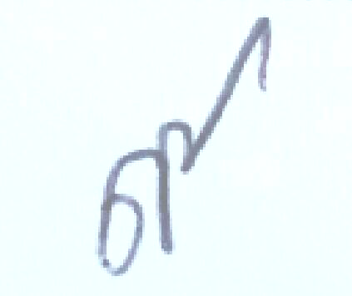
(นายอุดร มาสิงห์)
นายกเทศมนตรีตำบลลุ่มลำชี

